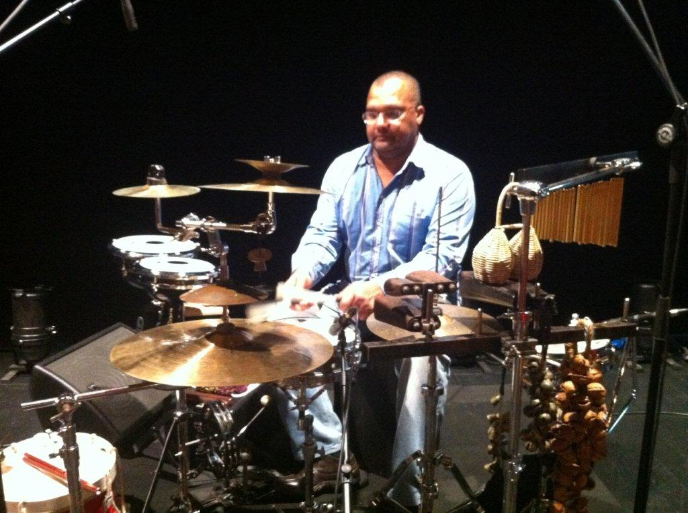

João Ferreira

(Percussão)

Nasceu no Namibe, Angola em 1962.

No ano 1974 torna-se autodidata na música folclórica africana.

Em 1974 vem para Portugal, onde continua a desenvolver a sua vocação musical.

No seu já vasto percurso artístico com mais de 60 CD e DVDs , grava e colabora com inúmeros nomes da cena artística nacional e internacional: Rui Veloso, Ennio Morricone, André Bocceli, Caetano Veloso, Ivan Lins, Fausto Bordalo Dias, Paulo Flores, Sara Tavares, Urban Ensemble, Mafalda Arnauth, entre muitos outros.

Destaca-se a estreita colaboração com a cantora Dulce Pontescom quem colabora desde o ano de 1994 em concertos e gravações discográficas.

Atualmente dedica-se também à área do ensino e formação musical, para jovens (Toca Percussão).

Mantem-se em digressão pelas mais prestigiadas salas de espetáculos e festivais de jazz e world-music internacionais.

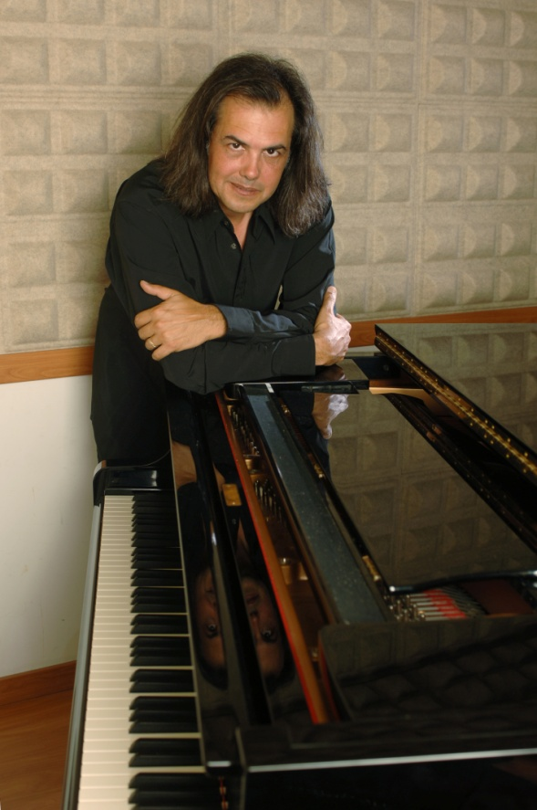

Mário Rui Teixeira

(Piano)

Nasceu em Janeiro de 1963.

Possui o curso superior de piano da escola de música do Conservatório Nacional de Música de Lisboa.

Pianista acompanhador, tem acompanhado inúmeros cantores do panorama musical português e tem colaborado com imensas produções de Teatro Musical, de onde se desta a estreita colaboração com Filipe Lá Féria, onde de entre muitas das obras realizadas destaca-se Amália – O Musical e My Fair Lady, entre muitas outras produções para este encenador.

Director de Orquestra desde 2003, tem feito orquestrações para televisão, teatro e vários géneros musicais.